PERU alguns TRIS

**#onda 4**

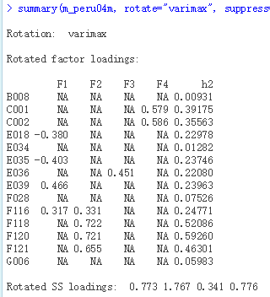

*obs*

*FACTOR – nenhum SS loadings acima de 1*

**#onda 7**

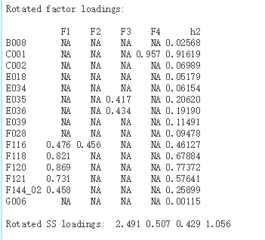**listwise**